5 ƯU THẾ NEW IMAGE
***********
I. ƯU THẾ TẬP ĐOÀN
1. Vùng nguyên liệu dồi dào để sản xuất lượng hàng hóa lớn hàng tỷ USD. ( THÊM ẢNH VÀ SỐ LIỆU VỀ NGHÀNH SỮA, VÙNG NGUYÊN LIỆU )
- Tập đoàn New Image nằm ở quốc gia có thế mạnh hàng đầu thế giới về nghành sữa.
New Zealand là quốc gia có nghành công nghiệp sản xuất, xuất khẩu sữa chiếm khoảng 33 % lượng sữa thương mại trên toàn cầu. Họ cung cấp cho nhiều nước trên thế giới: Trung Quốc, các nước đông nam á…Việt Nam.
New Zealand là quốc gia được mệnh danh là thiên đường sinh thái, tổng diện tích đất là 268.000 km² (bằng 80% diện tích Việt Nam). Diện tích cho nghành bò sữa hiện nay chưa khai thác hết công suất còn rất tiềm năng phát triển.
New Zealand được xếp hạng là một trong 5 quốc gia đáng sống nhất thế giới : thiên nhiên, chính trị, kinh tế, văn hóa , con người …tuyệt vời.
- Hiện nay mỗi năm New Zealand đang xuất khẩu 12 tỷ USD sữa nên việc tập đoàn New Image có thể mở rộng sản xuất để đưa doanh số lên 30 000 tỷ VNĐ ( 1 tỷ USD ) là có khả năng thực hiện được.
2. Chủ động hệ thống nhà máy để sản xuất lượng hàng hóa hàng tỷ USD. (ẢNH NHÀ MÁY)
- Tập đoàn đã xây dựng hai nhà máy với công suất thiết kế khoảng 8 triệu lon /1 năm. Đã nhân bản dây chuyền sản xuất thì việc nhân bản thêm những nhà máy khác khi nhu cầu của thị trường tăng là việc làm không khó.
- Khi nhu cầu cung ứng thị trường tăng thì tập đoàn hoàn toàn chủ động nhân bản các nhà máy mới mà không cần thuê mượn đối tác lắp ghép sản phẩm.
3. Tập đoàn chủ động về công nghệ độc quyền Alphalipd. (CHÈN THÊM ẢNH)
- Với 172 bằng sáng chế độc quyền tập đoàn đã chủ động cho ra đời hơn 100 dòng sản phẩm. Việc chủ động công nghệ giúp cho tập đoàn chủ động về chất lượng sản phẩm, tự quyết về các dòng sản phẩm.
- Công nghệ độc quyền về xản xuất chế biến sữa non là một nền tảng quan trọng để tập đoàn khẳng định vị thế của mình trên thị trường sữa non toàn cầu .
- Công nghệ của New Image liên tục được cập nhật và hoàn thiện.
4. Thành tựu đạt được khẳng định sự phát triển, sự uy tín của tập đoàn.
- New Image là nhà xuất khẩu sữa non LỚN NHẤT THẾ GIỚI.
- Trong 3 năm (1992,2003,2004 ) đạt danh hiệu XUẤT KHẨU xuất sắc nhất NEW ZEALAND.
- Chỉ tính nghành MLM thì New Image đã lọt tốp 100 trong tổng số hơn 10,000 tập đoàn MLM toàn cầu.
5. Người sáng lập tập đoàn Tập New Image có khát vọng đưa tập đoàn phát triển mạnh mẽ trên toàn cầu, xây dựng tập đoàn hàng tỷ USD . (ảnh chủ tịch đi các quốc gia ký kết )
- Tập đoàn đã nỗ lực hơn 30 năm để phát triển ở 18 quốc gia.
- Tập đoàn đang nỗ lực để được vào kinh doanh tại quốc gia lớn nhất thế giới là TRUNG QUỐC.

I. ƯU THẾ NEW IMAGE VIỆT NA M
- Pháp lý công ty đã hoàn thiện trên 63 tỉnh thành tạo tiền đề cho công ty lên tỷ USD. (ảnh pháp lý)
- Muốn làm lớn, làm lâu dài, làm bền thì hành lang pháp lý cần tuân thủ tuyệt đối tại quốc gia sở tại.
- Không có một công ty, tập đoàn nào tại Việt Nam làm việc chui, trái pháp luật mà có doanh số tỷ USD , mà bền vững phát triển được.
- Thị trường Việt Nam đủ lớn để đưa công ty lên thành công ty tỷ USD. (thêm bảng số liệu dẫn chứng sức mua của thị trường Việt Nam )
- Việt Nam là một thị trường lớn: quy mô dân số 100 triệu dân. Với sức chi tiêu cho sức khỏe hiện nay mỗi năm 40 tỷ USD nên việc công ty New Image có thể chinh phục doanh số 30 000 tỷ vào năm 2025 là có cơ sở.
- GDP Việt Nam tăng trưởng trung bình 6% - 7% hàng năm tăng mức sống người dân đạt trạng thái nhiều người dùng được Alpha Lipid Lifeline.
- Tổng giám đốc và ban giám đốc công ty có quyết tâm lớn đưa New Image lên tỷ USD và trở thành tập đoàn bán lẻ đa nghành trong tương lai.
- Khát khao mạnh mẽ để hoạch định con đường đưa doanh nghiệp lên tỷ USD.
- Chủ động hoàn thiện các điều kiện của nghị định 40 để phục vụ việc phát triển doanh nghiệp ở Việt Nam.
- Đầu tư xây dựng hệ thống công nghệ hỗ trợ kinh doanh , hướng tới công ty số hóa trong quản trị vận hành hệ thống phân phối.
- Mạnh mẽ chuyển mình từ tư duy cách làm MLM sang tư duy cách làm của nghành Bán lẻ.
- Chủ động giữ giá ổn định qua 7 năm để hướng tới định vị thương hiệu sản phẩm trong tâm trí người tiêu dùng.
- Công ty đã chuẩn bị 4 trung tâm phân phối HCM, Hà Nội, Cần Thơ, Đà Nẵng để hướng tới sự phát triển, phủ khắp các vùng miền trên toàn quốc. Đây là minh chứng cho sự đầu tư mạnh mẽ quyết tâm của công ty .

II. ƯU THẾ SẢN PHẨM

- THỊ TRƯỜNG CỦA SẢN PHẨM ALPHALIPID LÀ THỊ TRƯỜNG HÀNG TỶ USD TẠI VIỆT NAM
- Quy mô thị trường dinh dưỡng miễn dịch tại Việt Nam rất lớn
- Nhu cầu về xu thế nghành dinh dưỡng miễn dịch tại Việt Nam là rất to lớn .

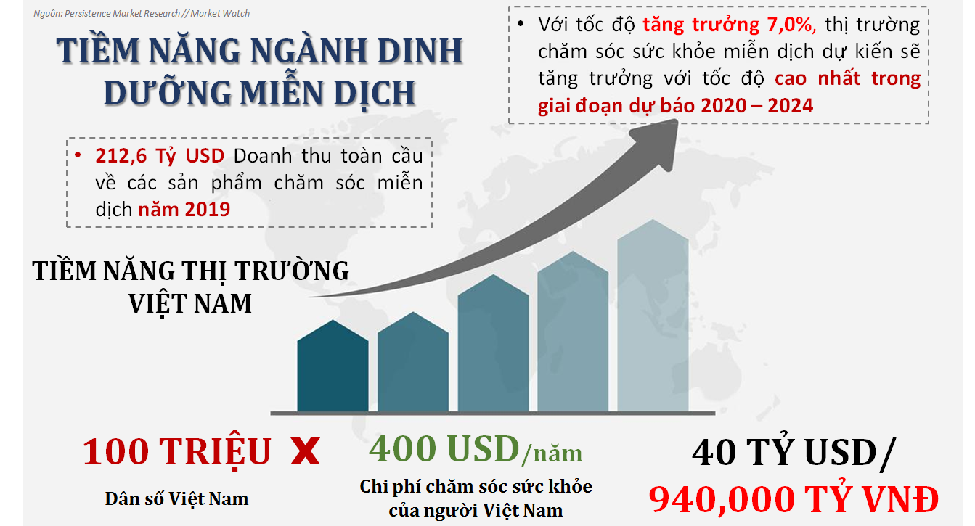

- NHỮNG LỢI THẾ TUYỆT ĐỐI ĐỂ ĐƯA SẢN PHẨM ALPHA LIPID LIFELINE LÊN TỶ USD
Nam nữ  - Thị trường rộng.  Sản phẩm alpha lipid có thị trường rất rộng:  - Rộng về đối tượng:  Sản phẩm alpha liptid hầu hết mọi đối tượng đều dùng được (3- 100 tuổi ).  Thị trường 100 %.  Ví dụ:  100 %  Alpha lipit thuốc lá : nam một số dùng;  Nữ ít dùng, nhiều hãng  Thuốc lá cạnh tranh.  - Rộng về địa lí:  Thị trường sản phẩm Alpha lipid không giới hạn về địa lí : có thể kinh doanh toàn quốc và quốc tế:  Ví dụ: Trung quốc, Đài loan… ( dân số > 1,5 tỉ người ). | - Thị trường bền :  Thị trường sản phẩm Alpha lipid bền vì nhu cầu về thành phần của sản phẩm không bị thay đổi theo thời gian; qua nhiều thế hệ:  Ví Dụ:  kháng thể ai cũng cần hàng ngày , cần suốt đời.  canxi ai cũng cần hàng ngày, cần suốt đời .  Lợi khuẩn tiêu hóa ai cũng cần, cần suốt đời.  Vitamin khoáng chất ai cũng cần, cần suốt đời.
- Thị trường của sản phẩm Alpha lipid thuộc xu thế chuyển dịch về nhu cầu “chăm sóc hệ miễn dịch“  Thuốc  Tình trạng kháng thuốc kháng sinh  Kháng thể thế kháng sinh  Sản phẩm  Alpha lipid  Thực phẩm  Tình trạng thực phẩm bẩn  Tp thông minh, tp sạch  TPCN  Tình trạng rối loạn chuyển hóa  TPCN để cân bằng chuyển hóa  Sữa  Sữa công thức thông thường  Sữa kháng thể |  | Tiềm năng thị trường của bốn nhóm trên trong 30 năm tới vô cùng lớn:  ở Việt Nam hơn 2,000 tỉ USD  Công thức tính con số trên:  45,000/1 ngày X 365 ngày X 30 năm X 2 triệu dân  23,000 (đ/USD)  = 42.84 tỉ USD

4 .Lợi thế cạnh tranh:  - Công thức lợi thế cạnh tranh  Chi phí thấp + Cộng dụng nhanh = Tái tiêu dùng (70% doanh số từ KHTV tái tiêu dùng hàng tháng) phân tích so sánh đối thủ  Tái tiêu dùng + Đơn giản = Lan tỏa  Lan tỏa + Vòng đời ngắn = Tăng trưởng doanh số.  Khi doanh số tăng trưởng thu nhập của NPP tăng đời sống ngày càng được cải thiện.  - Lợi thế về chi phí.  Chi phí sử dụng sản phẩm Alpha lipit thấp hơn rất nhiều so với doanh nghiệp khác trên thị trường (khoảng 1/3). Chi phí thấp quyết định hành vi mua hàng dễ dàng → Doanh số cao → thu nhập tăng.  Chi phí  Nhỏ  Cao ……………...  Rộng  Thấp …….  Thị trường | - Lợi thế về sự đơn giản  Người tiêu dùng: dễ nhớ, dễ sử dụng  Đơn giản  NPP dễ học, dễ tư vấn  Thủ lĩnh dễ huấn luyện, dễ chuyển giao, dễ  xây dựng nhóm kinh doanh  chuyển giao được thì nhiều người biết làm → nhiều người biết làm doanh số lớn → thu nhập NPP sẽ tăng.
- Trong đó lợi thế về sản phẩm tích hợp nhiều công dụng và có chi phí giá đại trà là yếu tố cực kỳ quan trọng để có thể đưa sản phẩm lên tỷ USD .
- Sản phẩm muốn hướng tới đại trà thì giá sản phẩm (chi phí sử dụng) phải chạm điểm đại trà để người dân mua sản phẩm một cách tự nhiên không cần trả giá .
- Với sự tăng trưởng kinh tế Việt Nam như hiện nay thì tới năm 2025 bình quân thu nhập đạt 4,500 USD /năm thì việc sản phẩm Alpha Lipid trở thành đại trà là điều hiển nhiên. Khi đó việc có > 2 triệu người Việt mua sản phẩm tiêu dùng thường xuyên mà không cần quan tâm tới chi phí là điều bình thường.

- 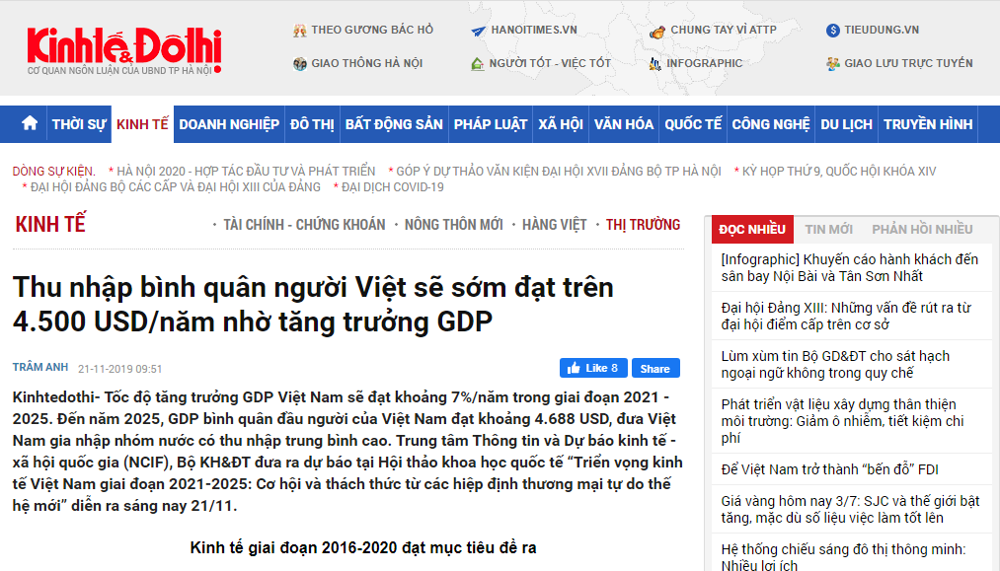

- (Thêm những số liệu thống kê về các nguồn hàng hóa chăm sóc sức khỏe bình quân đầu người mua mỗi năm)

III. ƯU THẾ CHÍNH SÁCH

A. Thu nhập bình quân của người Việt trong một số ngành:
1. Bình quân thu nhập người lao động hưởng lương là 6,66 triệu đồng/ tháng.

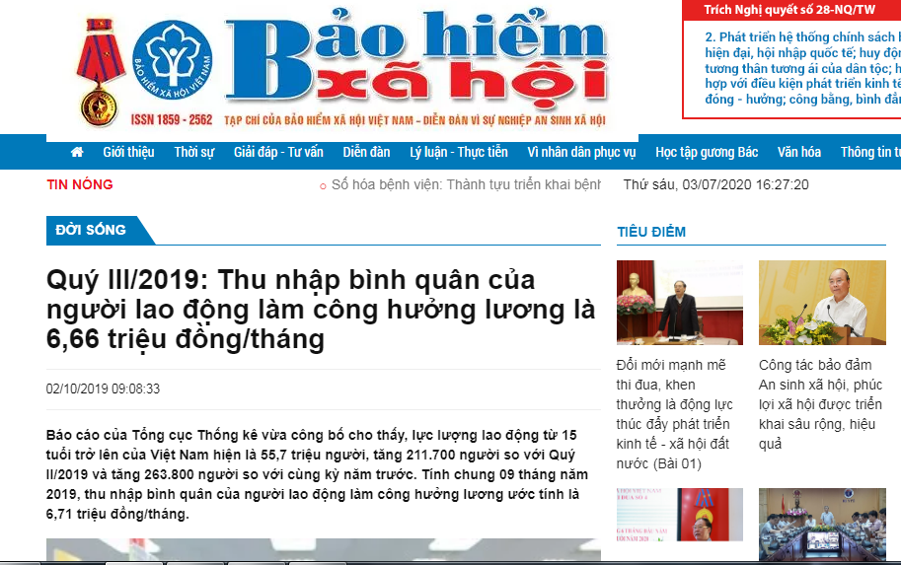

2. Mặt bằng lương của người lao động có trình độ trên đại học là 12,7 triệu đồng / tháng.

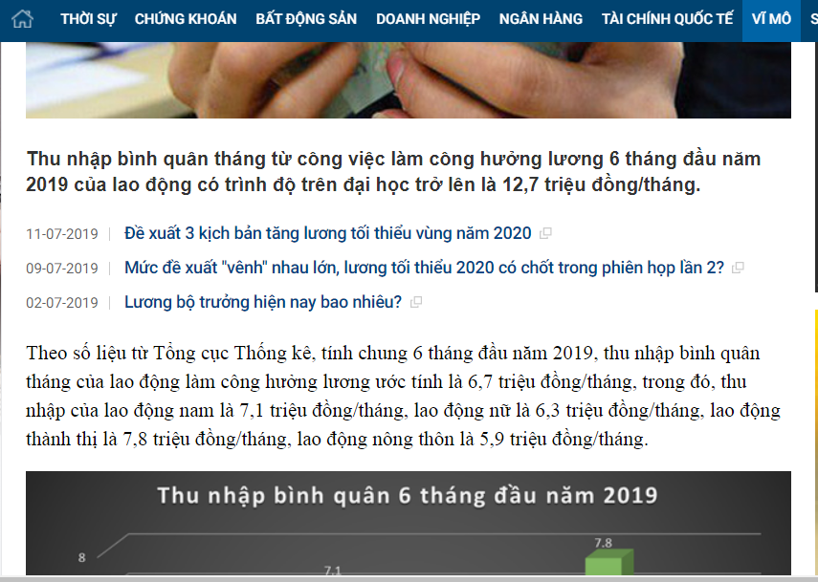

3. Thu nhập bình quân của người lao động trong các tập đoàn bán lẻ lớn.

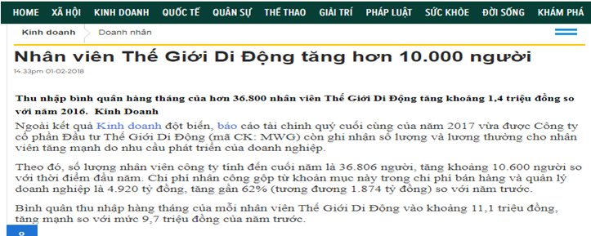

B. Chính sách của New Image có thể nuôi sống, phát triển lực lượng nhà phân phối

100,000 người để hướng tới doanh nghiệp tỷ USD hay không ?
- Lực lượng lao động của doanh nghiệp tỷ USD trong New Image năm 2025
200 – 5SC  (Quản trị cấp cao các tỉnh) | Thu nhập bình quân tháng 200 – 300 triệu đồng / tháng
2,000 - 3SC  (quản trị 10 điểm bán cấp huyện) | Thu nhập bình quân 30 – 50 triệu đồng / tháng.
20,000 GĐC  (quản trị điểm bán xã phường) | Thu nhập bình quân tháng 10 – 15 triệu đồng / tháng
100,000 Nhà phân phối Chuẩn  (làm thêm) | Thu nhập bình quân 6 – 8 triệu đồng / tháng
- Chính sách trả thưởng của New Image phù hợp để tạo được lực lượng nhân lực cho doanh nghiệp tỷ USD.
- Muốn có doanh nghiệp tỷ USD thì cần quan sát chính sách dưới góc nhìn của một nhà quản trị. Mọi việc phải xem xét dưới góc nhìn của thị trường lao động, quản trị doanh nghiệp.
- Chính sách hoa hồng cơ bản tốt nên tạo ra được một lực lượng lớn người lao động bám địa phương, lực lượng chủ đạo đưa sản phẩm ra thị trường, trực tiếp chăm sóc khách hàng.
- Chính sách hoa hồng tràn đều, lực lượng lao động địa phương ổn định do đó là nền tảng để phát triển đội ngũ quản lý cấp trung (từ 3SC ). Họ gắn bó với New Image , sống dựa vào New Image.
- Đặc điểm của: sản phẩm, chiến lược vận hành, nhà phân phối bám điểm bán sống được thì doanh số của New Image liên tục tăng trưởng.
- TL cấp cao có dòng tiền ổn định, dòng tiền lũy kế lên triệu phú USD.
- Chính sách New Image phân bổ dòng tiền về các nhóm lao động rõ ràng nên tạo điều kiện thuận lợi cho định hình nên cơ cấu nhân sự vận hành từ tỉnh , huyện, xã.
- Chính sách rất thuận lợi cho vận hành công ty lên tỷ USD.
IV. ƯU THẾ HỆ THỐNG Ở NEW IMAGE VIỆT NAM
1. Ưu thế hệ thống đào tạo:
a/ Nội dung đào tạo bám sát yêu cầu thực tế của phát triển kinh doanh:
- Nội dung đào tạo được phát triển theo quy trình
Nhu cầu từ thị trường NPP đề xuất về HĐ thủ lĩnh HĐ thủ lĩnh đề xuất phòng đào tạo họp Ban soạn thảo phát triển nội dung Chuyển giao cho Ekíp Nhận phản hồi và chỉnh sửa
- Giáo trình huấn luyện của New Image được chuẩn hóa từ năm 2018 đến nay đã tạo ra hiệu quả nhất định trong việc nâng chất NPP qua tăng trưởng từ năm 2018 (1,600 tỷ VNĐ) đến năm 2019 (2,213 tỷ VNĐ) và dự tính năm 2020 là 3,000 tỷ VNĐ.

b/ Đáp ứng nhu cầu đào tạo của mỗi cấp bậc nhà phân phối:
- Định hướng mở rộng tầm nhìn, tư duy cho NPP đến GĐ 5SC
KHÁCH HÀNG NPP GĐC GĐ 3SC GĐ 5SC
OPP KHỞI NGHIỆP LEADERSHIP ĐƯỜNG LÊN 5 SAO THAY ĐỔI BẢN THÂN
- Đào tạo kỹ năng & kiến thức nâng chất NPP đến GĐ 5SC
NPP GĐC GĐ 3SC GĐ 5SC
HỌC PHẦN 1 HỌC PHẦN 2 HỌC PHẦN 3 HỌC PHẦN 4

c/ Hệ thống đào tạo đồng bộ thống nhất 1 chương trình đào tạo trên toàn quốc:
- Chương trình đào tạo của New Image Việt Nam được triển khai theo 1 quy trình:
Nội dung đào tạo được thống nhất trong Ban Soạn Thảo Chuyển giao cho các chủ giảng trong Ban Soạn Thảo Chuyển giao cho Ekip 3 sao Chuyển giao cho các GĐ chuẩn & NPP chuẩn
- Hệ thống đào tạo của New Image đang triển khai bám sát ở địa phương (nhóm kinh doanh), bám sát các tỉnh (điểm chuẩn) trên toàn quốc.
- Hình thức đào tạo tận dụng tất cả các kênh và cơ sở đào tạo:
- Đào tạo trực tiếp: tại điểm 3 ổn, tại điểm chuẩn, tại văn phòng,
- Đào tạo online: qua zoom mỗi hệ thống, qua website của công ty, qua các video clip hướng dẫn.
d/ HĐ Thủ Lĩnh hợp tác chặc chẽ với Ban Lãnh đạo công ty đồng thuận nội dung giáo trình:
- Chương trình đào tạo luôn được soạn nên bởi sự hợp tác làm việc giữa HĐ Thủ Lĩnh và Ban GĐ công ty.
- New Image vẫn đang tiếp tục nỗ lực kiện toàn hệ thống đào tạo và liên tục phát triển chương trình đào tạo đáp ứng nhu cầu kinh doanh của NPP.

2. Ưu thế hệ thống sự kiện:
a/ Hệ thống sự kiện NI không phải mục tiêu chốt hàng, đẩy doanh số,
- Sự kiện là nơi tạo niềm tin, tạo năng lượng cho anh chị em nhà phân phối.
- Sự kiện cung cấp cảm xúc.Cảm xúc sẽ dẫn lối cho hành động.
- Sự kiện là nơi truyền thông điệp , truyền thông tin, hình thành văn hóa, tổ chức lớn.
- Sự kiện là ánh sáng sưởi ấm NPP trong New Image.

b/ Linh hoạt, phân loại ra các sự kiện phù hợp cho mỗi cấp bậc NPP & khách hàng tham gia,
- Sự kiện OPP tại nhóm kinh doanh diễn ra hàng tuần tại các điểm bán,
- Sự kiện OPP vinh danh các huyện, tỉnh hàng tháng,
- Sự kiện Khởi nghiệp cho NPP mới hàng tháng,
- Sự kiện Leadership hàng quý,
- Đại hội vùng miền hàng quý,
- Đại hội toàn quốc hàng quý,
- Các sự kiện kết nối văn hóa, du lịch đào tạo trong nước, quốc tế.

c/ Hệ thống sự kiện áp dụng đồng nhất cho toàn quốc,
- New Image VN hình thành các Ban tổ chức thuộc Ekip để tổ chức sự kiện tại các tỉnh / thành, các quận / huyện, xã phường trên toàn quốc.

d/ Hệ thống sự kiện không phân biệt hệ thống riêng rẽ,
- Các NPP New Image VN trên toàn quốc đều có thể tham gia sự kiện không phân biệt hệ thống, Ekíp nào tổ chức.

3. Ưu thế hệ thống quản trị của công ty:
a/ Hệ thống quản trị công ty tiến tới CN số,
- Hệ thống bán hàng, quản lý nhà phân phối, giao hàng, bán hàng, chăm sóc khách hàng được quản trị bằng website.
- Hệ thống liên lạc kết nối giữa công ty và NPP qua online zoom / zalo / facebook rất hiệu quả.
- Công ty đang chuyển mình thành ‘CÔNG TY SỐ HÓA‘ đủ khả năng quản trị trên 2 triệu khách hàng, 100,000 nhà phân phối.
b/ Hệ thống quản trị của NPP chặt chẽ qua hệ thống bảng biểu,
c/ Hệ thống quản trị đồng nhất cho toàn quốc
- New Image Việt Nam hình thành hệ thống quản trị chuỗi các điểm bán, chuỗi các điểm chuẩn một cách khoa học và quản trị hoạt động kinh doanh từ địa bàn cấp xã đến cấp tỉnh trên toàn quốc.
- New Image Việt Nam hoàn thiện khung pháp lý, truyền thông để nhận diện thương hiệu chuỗi điểm bán, chuỗi điểm chuẩn => hướng tới tập đoàn bán lẻ tỷ USD tại Việt Nam.

V. ƯU THẾ VĂN HÓA CỦA NEW IMAGE

1. Phục vụ khách hàng có sức khỏe tốt
- Tập đoàn New Image có triết lý giúp cho khách hàng: “Tránh xa bệnh tật, tránh xa nghèo đói”
- New Image lấy ý kiến khách hàng làm trọng tâm phát triển kinh doanh,
- NPP New Image luôn đặt ra mục tiêu bán hàng là giúp khách hàng biết cách chăm sóc sức khỏe chủ động bao gồm chế độ ăn, thói quen sinh hoạt, tập thể dục, … với sử dụng bữa sáng kháng thể cùng alpha lipid lifeline,
- NPP New Image luôn tâm niệm chăm sóc khách hàng để giữ chân khách hàng cũ và con số hiện tại là 70% khách hàng tái tiêu dùng hàng tháng,
- NPP New Image có văn hóa kết nối với khách hàng qua chương trình Kết nối văn hóa, hoạt động từ thiện, …

2. Phục vụ NPP có đời sống tốt
- Tập đoàn New Image có triết lý giúp cho NPP: “Tránh xa bệnh tật, tránh xa nghèo đói”,
- New Image lấy chất lượng của đội ngũ NPPC các cấp bậc làm trọng tâm phát triển kinh doanh,
- New Image mục tiêu giúp NPP có đời sống tốt về vật chất với ưu thế chính sách trả thưởng: từ NPP GĐ 5SV đều có thu nhập tốt,
- New Image giúp NPP có đời sống tốt về tinh thần:
  - Môi trường học tập & phát triển với 5 việc tốt hàng ngày,
  - Truyền năng lượng sống với các sự kiện thường xuyên ứng với mỗi cấp bậc,
  - Sự đoàn kết, tương thân, tương ái trong 1 hệ thống duy nhất trên toàn quốc,

